开平华盛鞋业有限公司
年产布胶鞋15万双建设项目环境影响评价
公众参与专册

开平华盛鞋业有限公司
二零一九年十二月

目 录

1. 目的和意义 1
2. 建设项目概况 1
3. 调查方式与内容 2
4. 小结 14

目的和意义
在环境影响评价中实施公众参与，不仅仅是环境影响评价自身的要求，可以提高评价的有效性，也是我国现阶段社会主义民主的充分体现，并在公众参与的活动中提高了全民族的环境保护意识，进一步促进了环境影响评价制度的完善。
《中华人民共和国环境保护法》第一章总则第六条规定：“一切单位和个人都有保护环境的义务，并有权对污染和破坏环境的单位和个人进行检举和控告。”
《建设项目环境保护管理条例》第十四条规定：“建设单位编制环境影响报告书，应当依照有关法律规定，征求建设项目所在地有关单位和居民的意见。”
公众参与是指项目方与公众之间的一种双向交流，其目的是使项目能被公众充分认知认可并在项目实施过程中不对公众利益造成危害和威胁，以取得经济效益、社会效益及环境效益的协调统一。
建立公众参与环境监督管理的正常机制，可使：
（1） 项目影响区的公众能及时了解建设项目，以及项目运行期间的环境影响，有机会通过正常渠道表达自己的意见，对建设方案的决策与顺利实施是非常必要的；
（2） 让公众帮助辨析项目可能引起的重大尤其是许多潜在环境问题，了解公众关注的保护目标或公众最关心的问题，以便采取相应措施，使敏感的保护目标得到有效的保护；
（3） 了解公众的看法、意见和建议，集思广益，为维护公众的切身利益，找到依据，使公众对项目建设的环保措施的实施起到监督作用；
（4） 增强项目的合理性和社会可接受性，确保环保措施的可行性、合理性；
（5） 动员公众参与环境保护，提高公民的环保意识和环境保护的积极性。
总之，实施公众参与可提高公众的环境意识，保护环境质量，有利于最大限度发挥项目的综合和长远效益。
因此，建设单位开平市苍城镇浩楠密封件厂根据《环境影响评价公众参与办法》（生态环境部令部令 第4号）的要求，开展了调查和信息公开工作。

建设项目概况
开平华盛鞋业有限公司总投资950万元，其中环保投资50万元，选址于开平市苍城镇南郊工业区（中心坐标为：北纬N22°28′17.35″，东经112°33′11.70″），主要从事布胶鞋生产和销售，年产布胶鞋15万双。
项目占地面积35617.5平方米，建筑面积12040平方米，厂区设有1栋3层办公楼、1栋2层厂房（包含：开炼区、密炼区、硫化成型区、刷胶、烘烤线、裁断区、棉布仓库、包装车间、二次硫化车间）、1栋3层宿舍楼、1个仓库、1个成品仓、1个原料仓库。
全厂共有员工70人，员工均不在厂区食宿，正常生产为一班制，每班8小时，全年有效工作日约300天。项目在运行期间会产生一定量的废气、废水、固体废物和噪声等污染，给周围环境带来一定的影响，建设单位必须严格落实各项污染防治措施，减小项目对环境的污染影响。
根据《中华人民共和国环境保护法》、《中华人民共和国环境影响评价法》、《建设项目环境影响评价分类管理名录》（环境保护部令第44号，2017.9.1实施）、《关于修改<建设项目环境影响评价分类管理名录>部分内容的决定（生态环境部部令第1号）》和《建设项目环境保护管理条例》的有关要求，本项目应编制环境影响报告书，受开平华盛鞋业有限公司委托，江门市泰邦环保有限公司承担了该建设项目的环境影响评价工作。评价单位接受该任务后，即组织有关人员进行现场踏勘、区域环境现状调查和基础资料收集，并对拟建项目的建设内容和排污状况进行了资料调研和深入分析，在此基础上，按照国家相关环保法律、法规、污染防治技术政策的有关规定及环境影响评价技术导则要求，编制环境影响报告书。
根据国务院令《建设项目环境保护管理条例》第十五条规定，依据《环境影响评价公众参与暂行办法》的要求，建设项目编制环境影响报告书，应当依照有关法律规定，征求建设项目所在地单位和居民的意见。

调查方式与内容
本次公众参与按《环境影响评价公众参与办法》（生态环境部令部令 第4号）的有关要求进行，本环评通过网站公示、现场张贴公示、公众媒体登报公告等方式，了解受项目影响的公众和社会团体对项目建设的态度，征询公众对项目建设的意见和建议。
1、第一次公示
以网站告示的形式，将项目的基本情况告知公众，内容见表3-1、网站公示截图见图3-1，公示时间为2019年7月22日至2019年8月4日。
第一次网上公示查看地址：
http://www.kaiping.gov.cn/kpcangcheng/tzgg_27367/201908/t20190809_1983605.html
表3-1第一次公示内容
开平华盛鞋业有限公司年产布胶鞋15万双建设项目
环境影响评价第一次公示
根据《中华人民共和国环境影响评价法》、《建设项目环境保护管理条例》和《广东省建设项目环境保理条例》的有关规定：“可能造成重大环境影响的，应当编制环境影响报告书，对产生的环境影响进行全面评价”。为此，开平华盛鞋业有限公司委托江门市泰邦环保有限公司承担开平华盛鞋业有限公司年产布胶鞋15万双建设项目环境影响评价工作。
根据《环境影响评价公众参与办法》（生态环境部令部令第4号）的规定，建设单位应当在确定了承担环境影响评价工作的环境影响评价机构后，就拟建项目基本情况向公众发布公告，为此，现特向社会公布《开平华盛鞋业有限公司年产布胶鞋15万双建设项目环境影响评价报告书公众参与第一次公示》。
一、建设项目名称及概要
项目名称：开平华盛鞋业有限公司年产布胶鞋15万双建设项目
项目概要：项目选址于开平市苍城镇南郊工业区（中心坐标为：北纬N22°28′17.35″，东经112°33′11.70″），拟投资总额950万元，主要从事布胶鞋的生产，建成后年产布胶鞋15万双。项目地理位置示意详见附图。
二、建设单位名称及联系方式  建设单位：开平华盛鞋业有限公司  联系人：李源庆  联系电话：0750-2822868  传真：0750-2822938  三、承担本项目环境影响评价机构名称和联系方式  评价单位：江门市泰邦环保有限公司  联系人：吴工  联系电话：0750-3530013  传真：0750-3530012  邮箱：827902302@qq.com  四、公众意见表的网络链接  公众意见表的网络链接见附件。  五、公众提出意见的主要方式和途径  可通过公示制定方式发送传真、电话和电子邮件等方式，发表对该项目及环评工作的意见与建议，提出意见的公众请留下姓名、电话、地址等联系方式，以便我们及时向您反馈相关信息。公众意见表详见附件。  六、征求公众意见的主要事项  1、您对该区域环境质量现状的看法。  2、您对本项目所造成的社会经济影响和环境影响的看法。  3、该项目是否将给您带来负面影响以及您对此有何要求。  4、您对该项目建设持何种态度。  5、您所关心的该项目建设的其它问题。 | 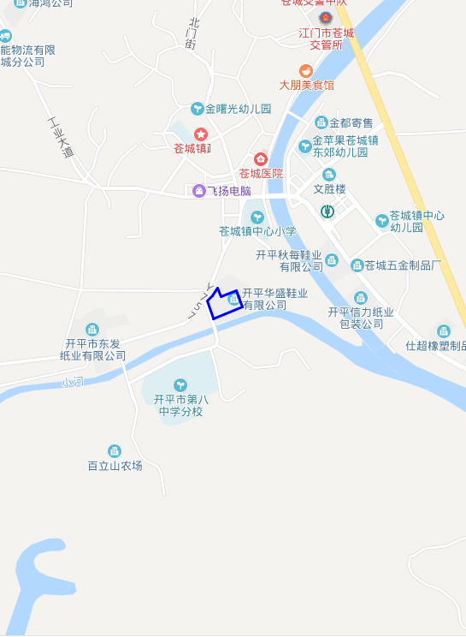  项目位置  项目地理位置示意图
附件：建设项目环境影响评价公众意见表链接
开平华盛鞋业有限公司
2019.8.8

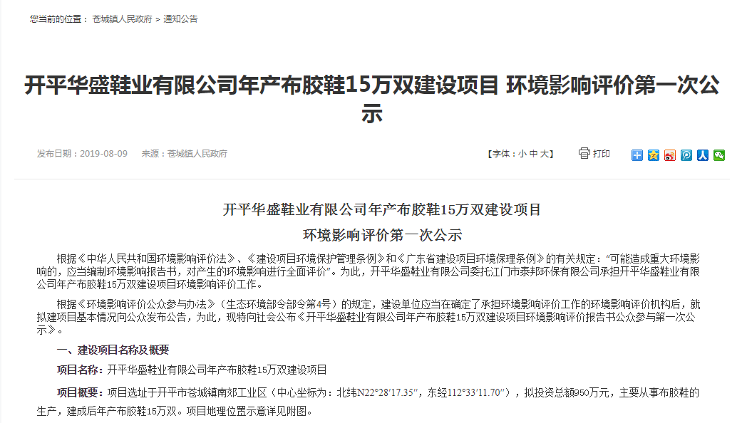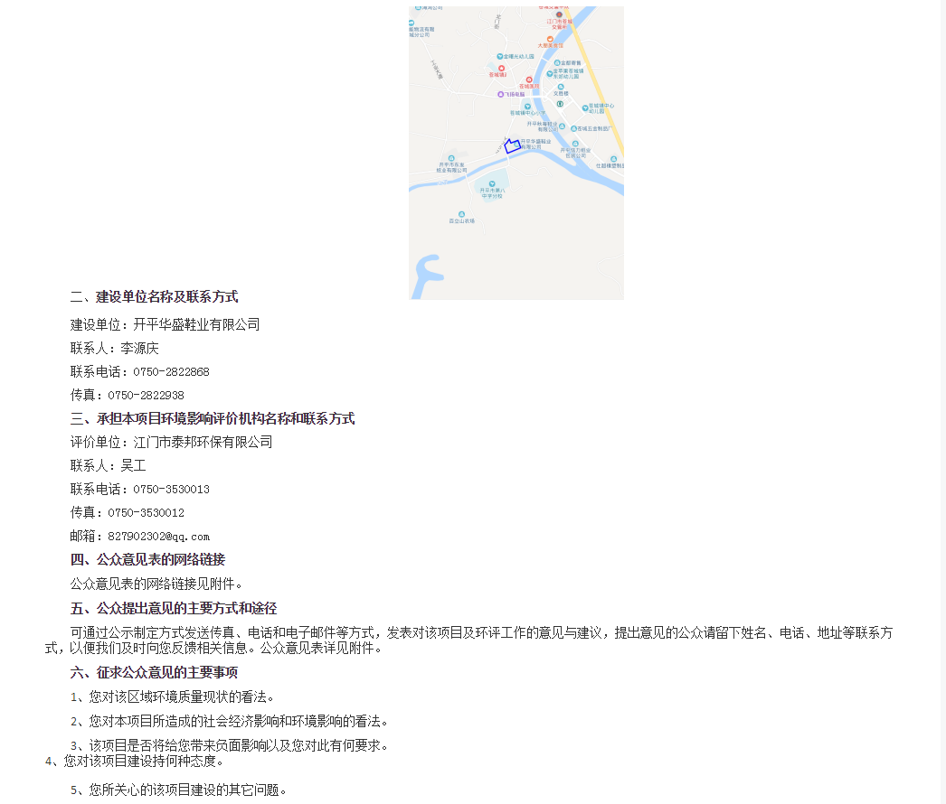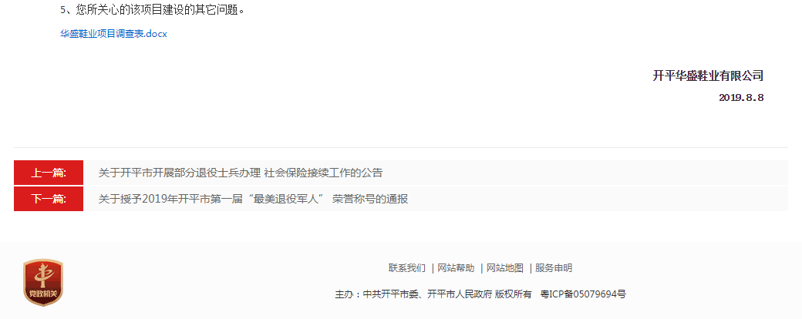
图3-1 第一次网站公示截图

2、第二次公示
以网站、张贴和媒体登报告示的形式，将项目环境影响评价报告书的主要内容和评价结论告知公众，内容见表3-2，网站公示截图见图3-2，报纸公示截图见图3-3，公示时间为2019年11月25日至2019年12月06日。
第二次网上公示查看地址：
http://www.kaiping.gov.cn/kpcangcheng/tzgg_27367/201911/t20191125_2063987.html
表3-2 第二次网站公示内容
开平华盛鞋业有限公司年产布胶鞋15万双建设项目
环境影响报告书征求意见稿第二次公示

开平华盛鞋业有限公司总投资950万元，选址于开平市苍城镇南郊工业区（中心坐标为：北纬N22°28′17.35″，东经112°33′11.70″），主要从事布胶鞋的生产，建成后年产布胶鞋15万双。根据《环境影响评价公众参与办法》要求，我司委托江门市泰邦环保有限公司已编制完成《开平华盛鞋业有限公司年产布胶鞋15万双建设项目环境影响报告书》征求意见稿，现对本项目进行公众参与环评阶段第二次公示，并征求意见。

1、报告书查阅方式和途径
报告书全文可下列链接查询，或到我公司查阅纸质版。
报告书征求意见稿全文链接见：附件1 项目报告书征求意见稿

2、征求意见的公众范围和方式
项目评价范围内（见报告书评价范围图）的受影响的公民、法人和其他组织，可通过1信函、电子邮件或电话，2在下列链接下载公众意见表填写等方式提出意见。
公众意见表链接见：附件2 项目公众意见
3、信息公开和征求意见的起止时间。
自本公示之日起10个工作日。
建设单位：开平华盛鞋业有限公司
地址：开平市苍城镇南郊工业区
联系人：李先生
电话：0750-2822868
电子邮箱：827902302@qq.com

建设单位：开平华盛鞋业有限公司
2019年 11 月 25 日
附件1 项目报告书征求意见稿
附件2 项目公众意见
表3-4 项目张贴地点情况一览表
张贴时间 | 公示张贴地点 | 备注
2019.11.25—2019.12.06 | 项目位置附近 | 项目所在地
2019.11.25—2019.12.06 | 苍城镇人民政府 | 镇政府
2019.11.25—2019.12.06 | 城西村 | 村庄
2019.11.25—2019.12.06 | 下湾村 | 村庄
2019.11.25—2019.12.06 | 牛山 | 村庄
2019.11.25—2019.12.06 | 潭碧村 | 村庄
2019.11.25—2019.12.06 | 苍城镇中心小学 | 学校
2019.11.25—2019.12.06 | 开平市第八中学分校 | 学校

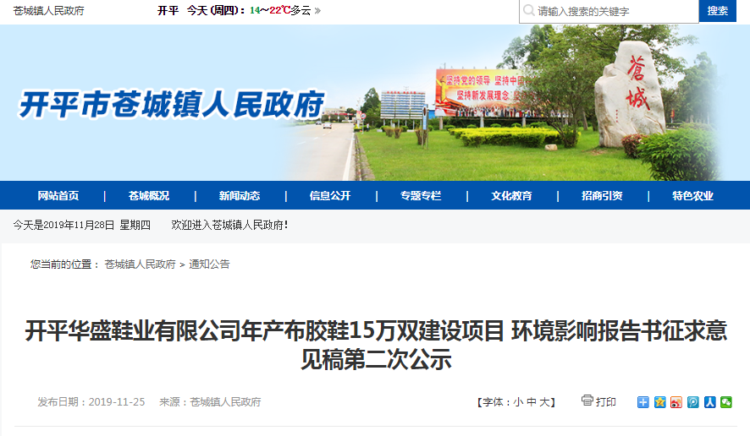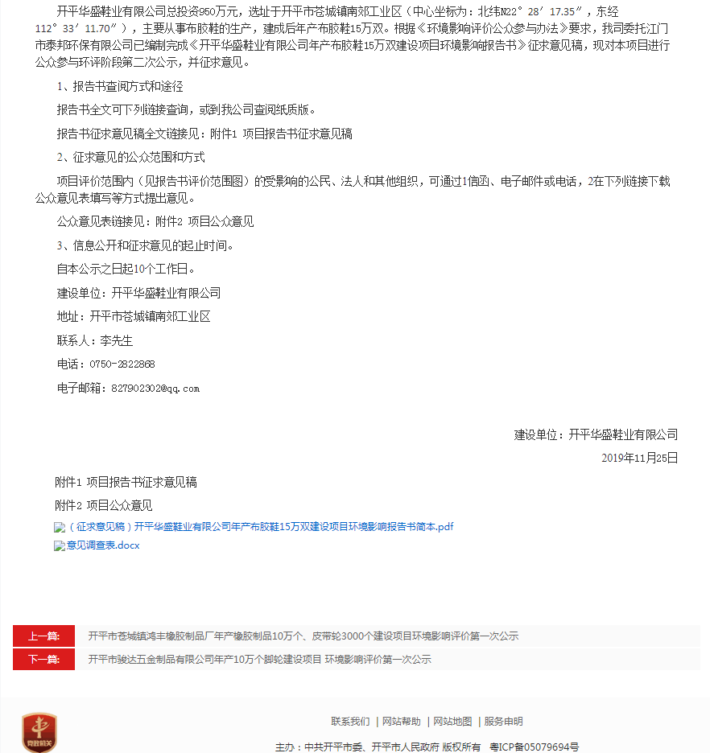
图3-2 第二次网站公示截图

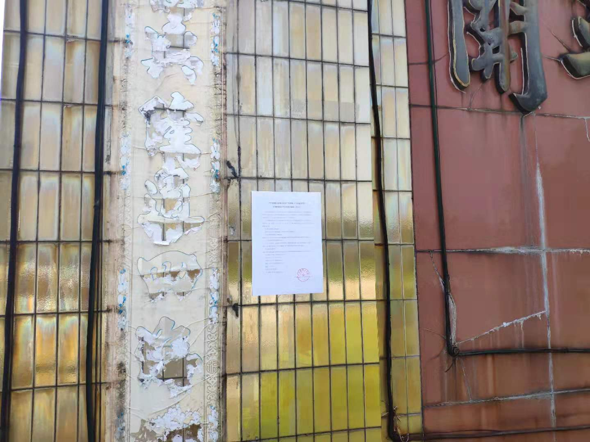 | 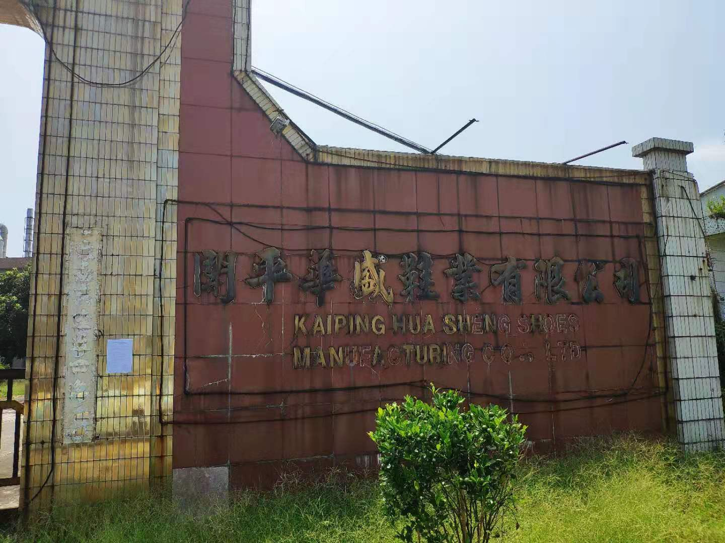
项目所在地近照 | 项目所在地远照
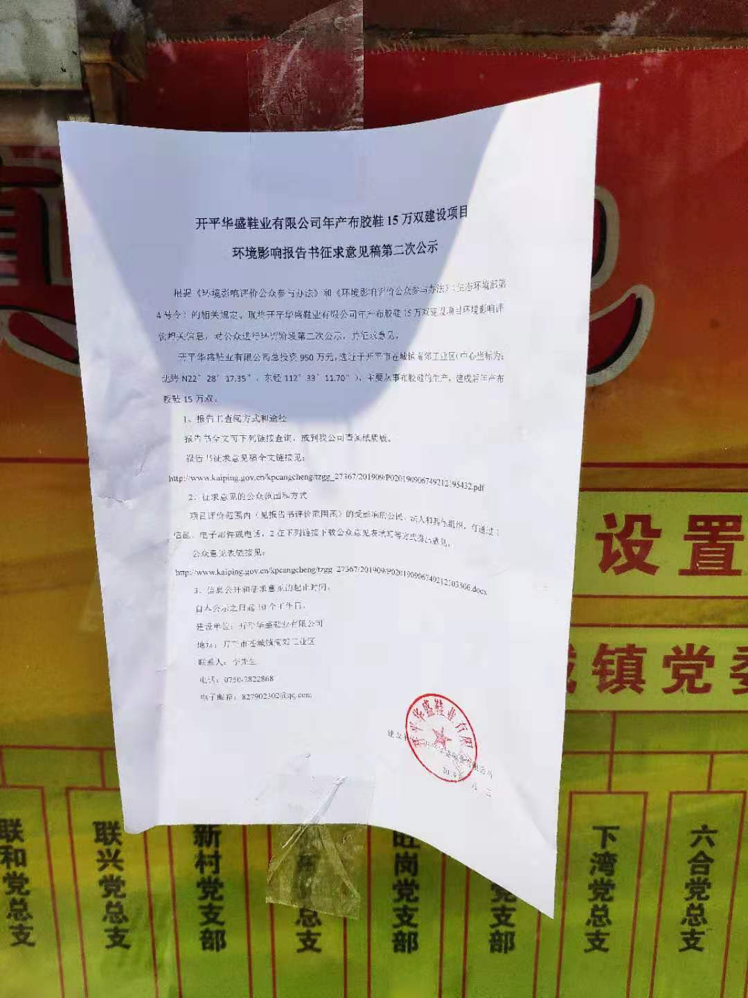 | 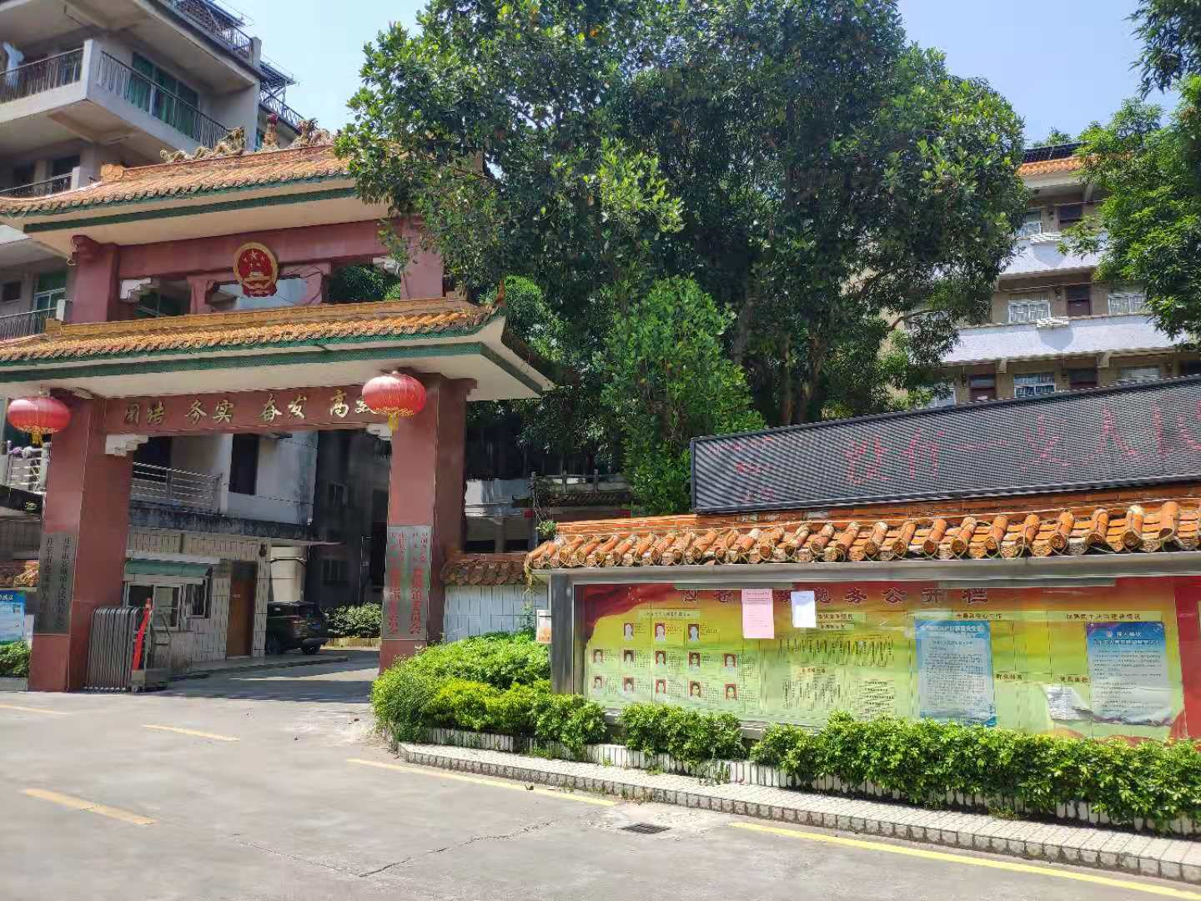
苍城镇人民政府近照 | 苍城镇人民政府远照
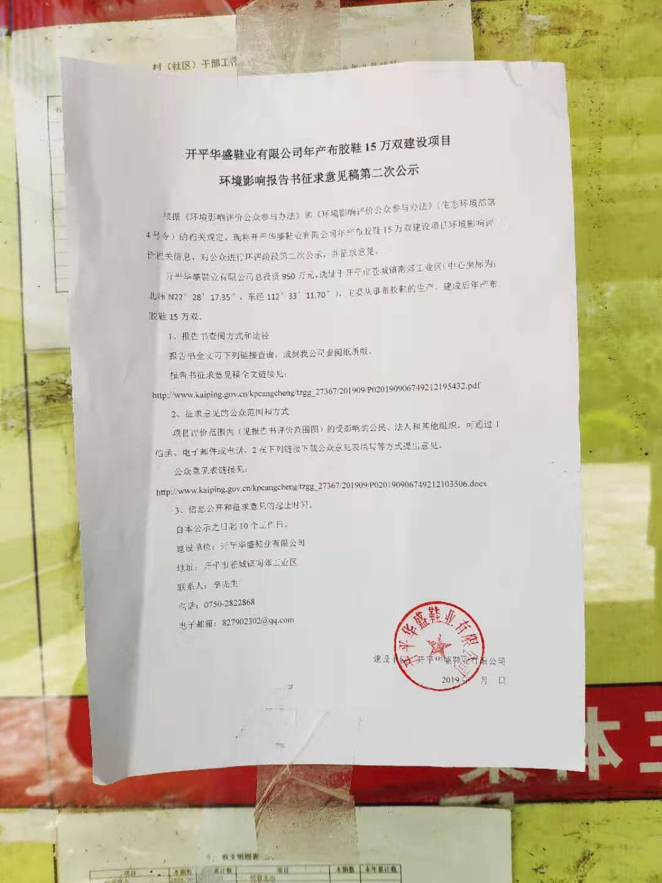 | 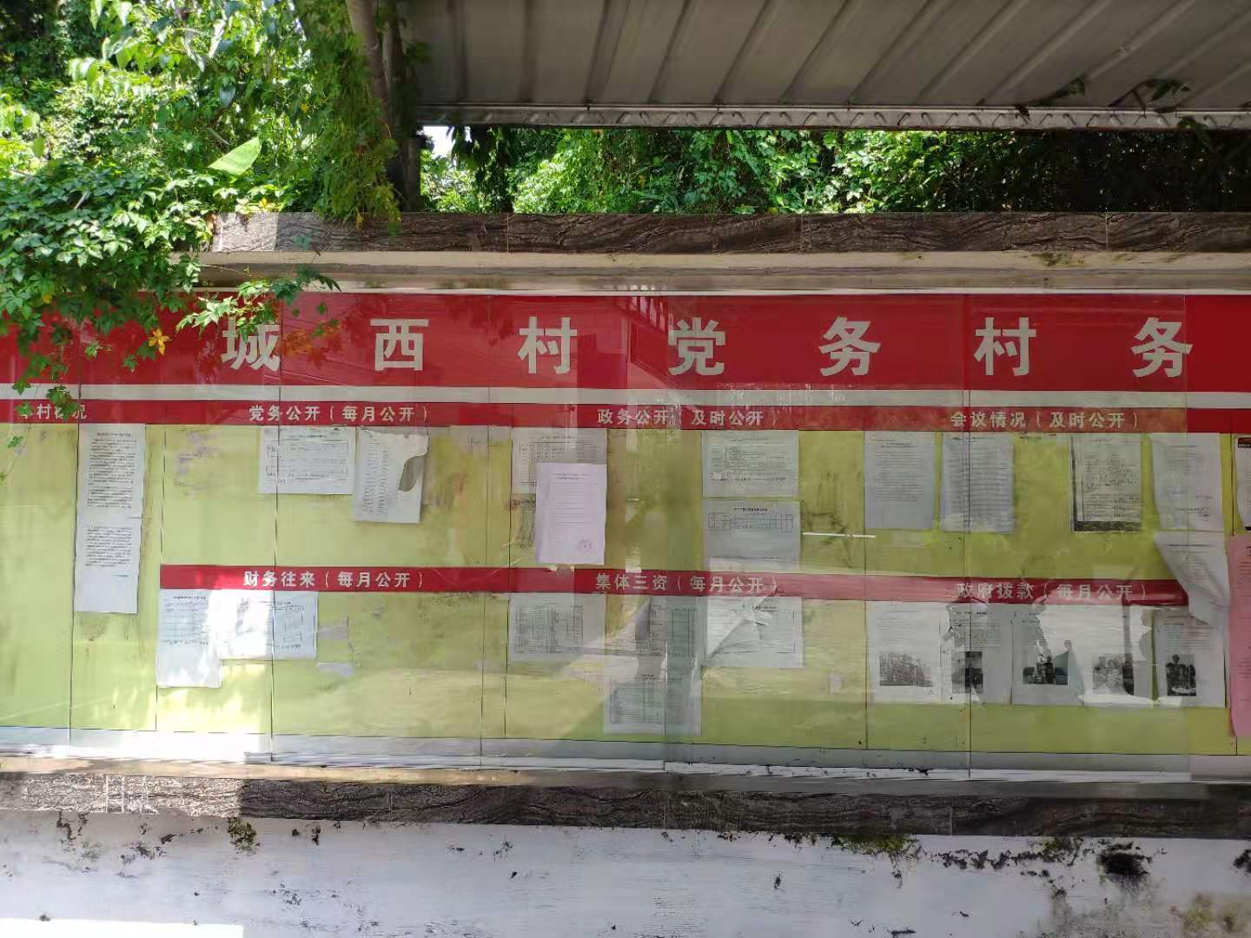
城西村近照 | 城西村远照
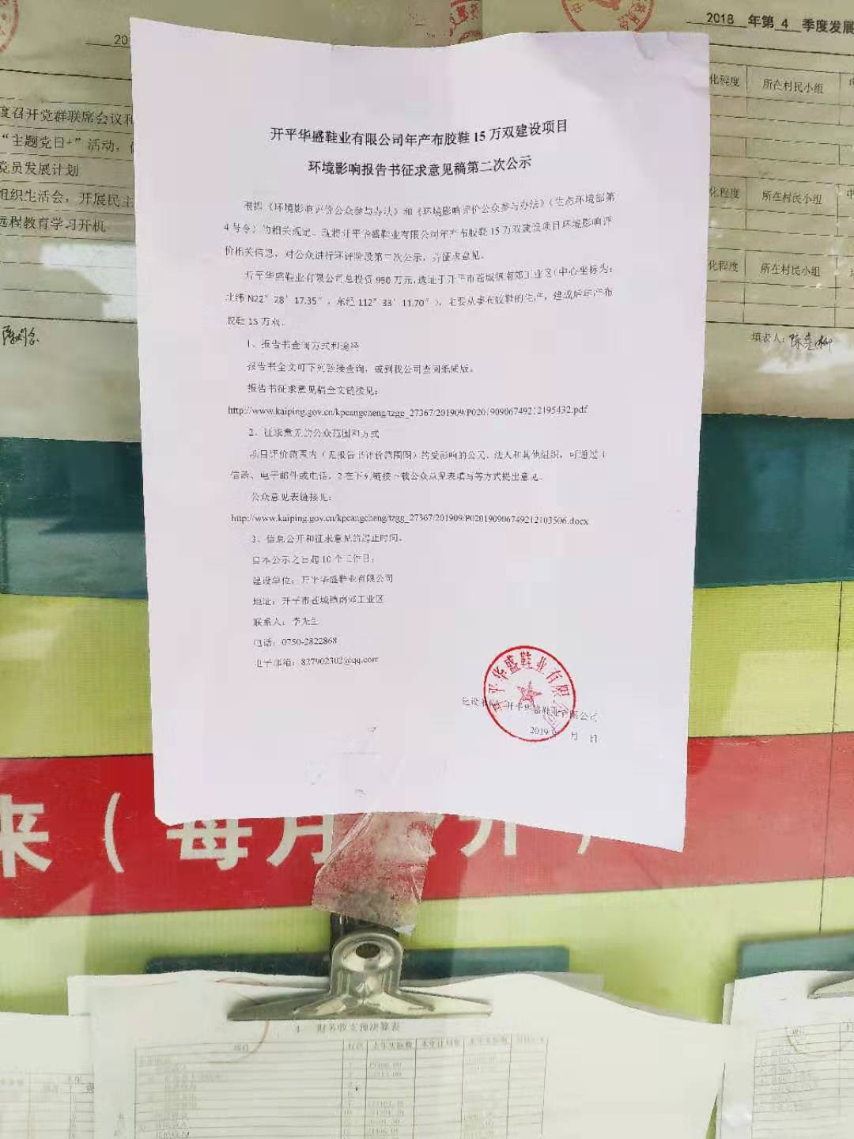 | 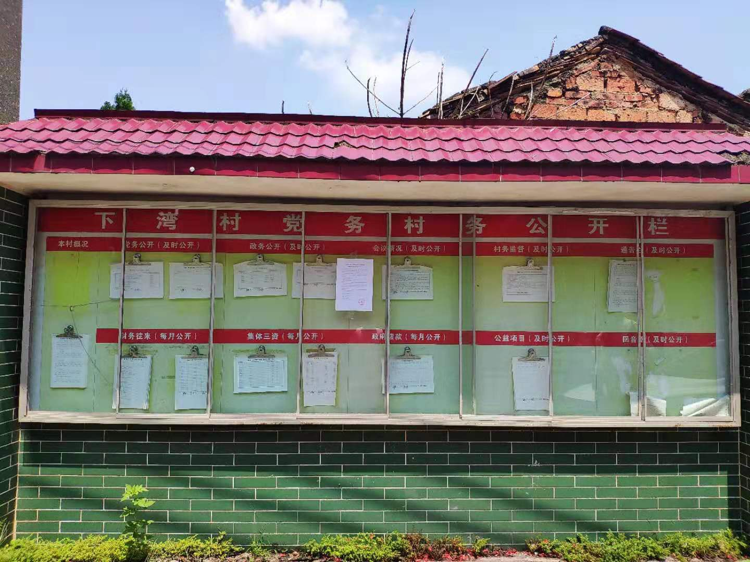
下湾村近照 | 下湾村远照
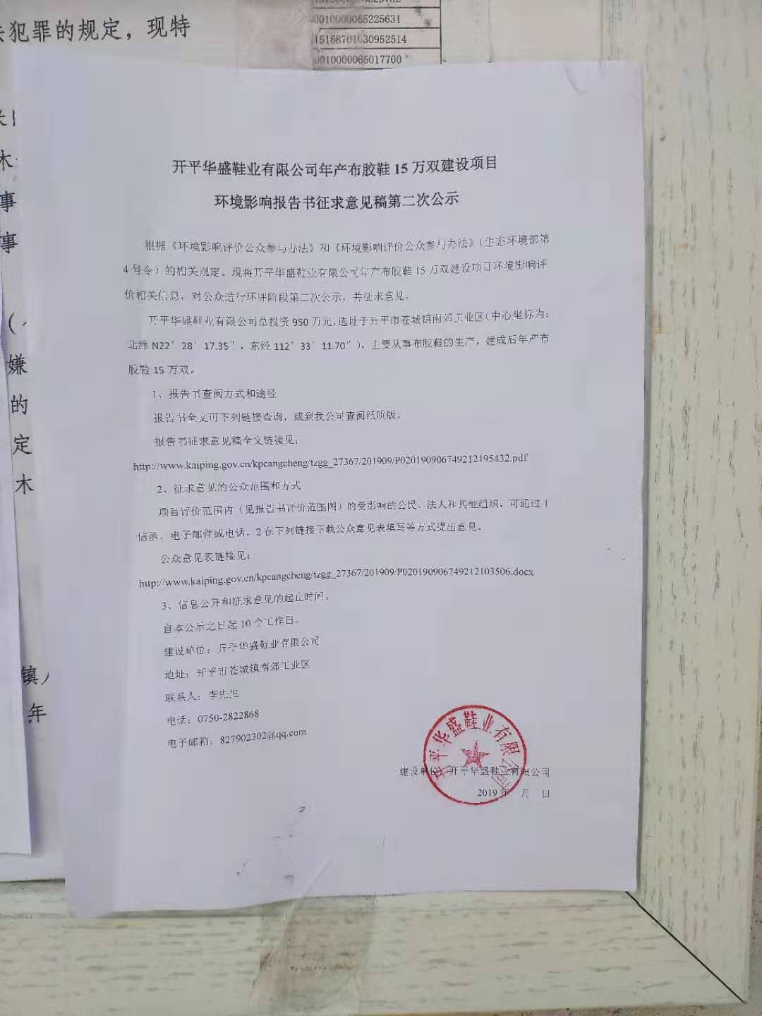 | 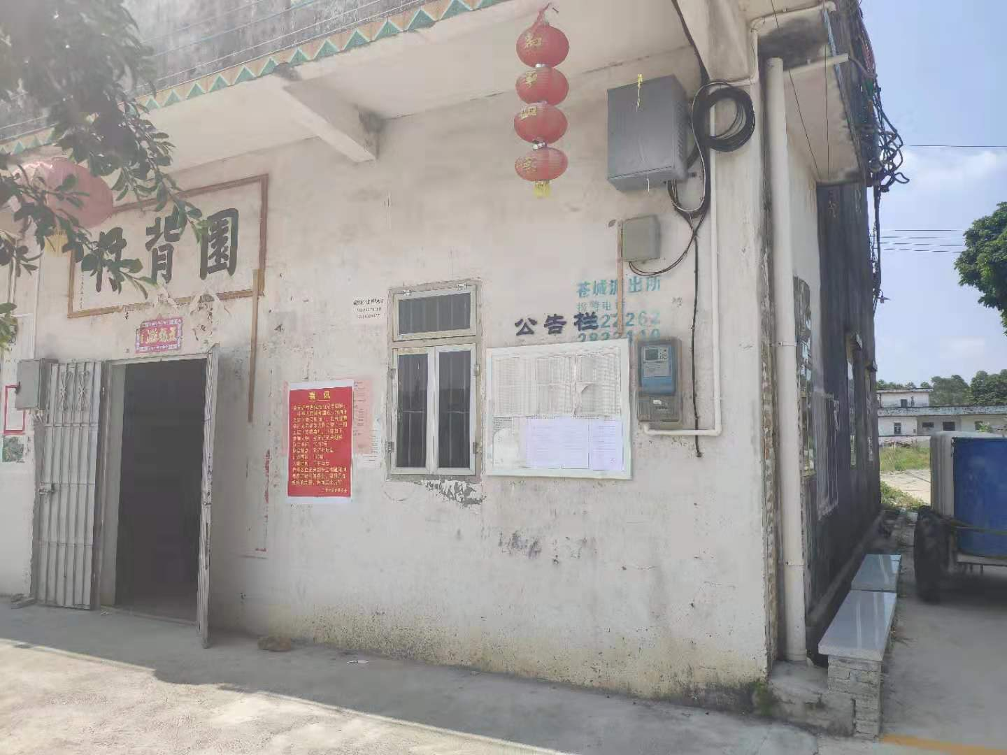
牛山近照 | 牛山远照
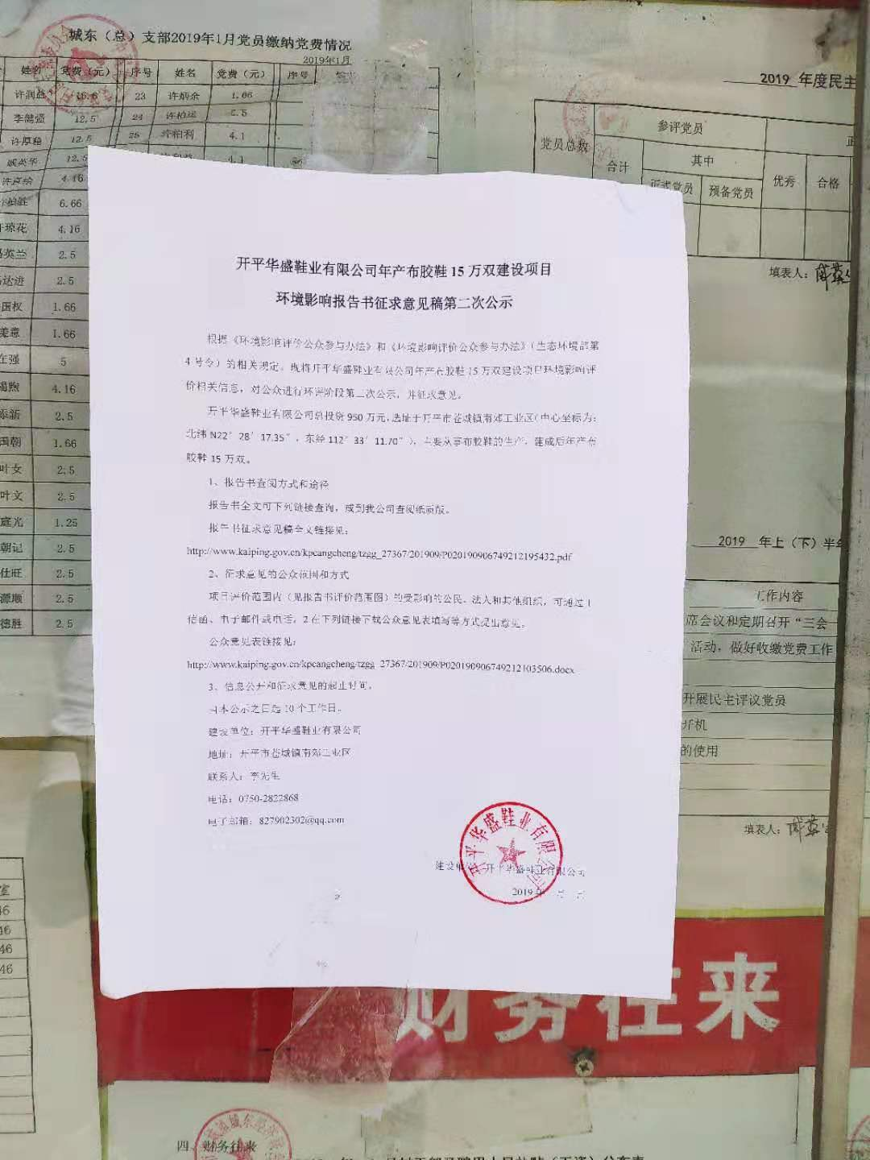 | 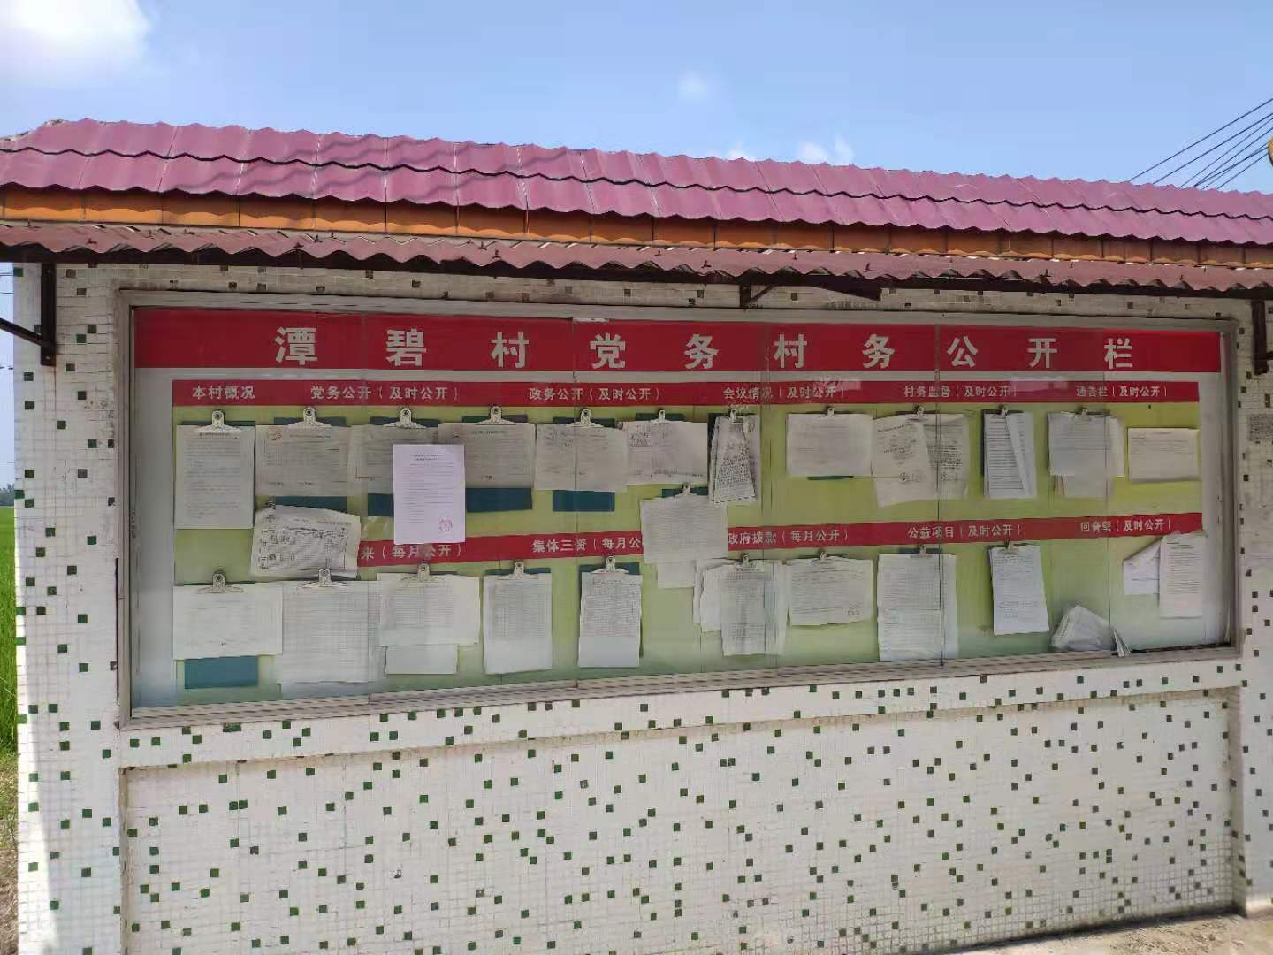
潭碧村近照 | 潭碧村远照
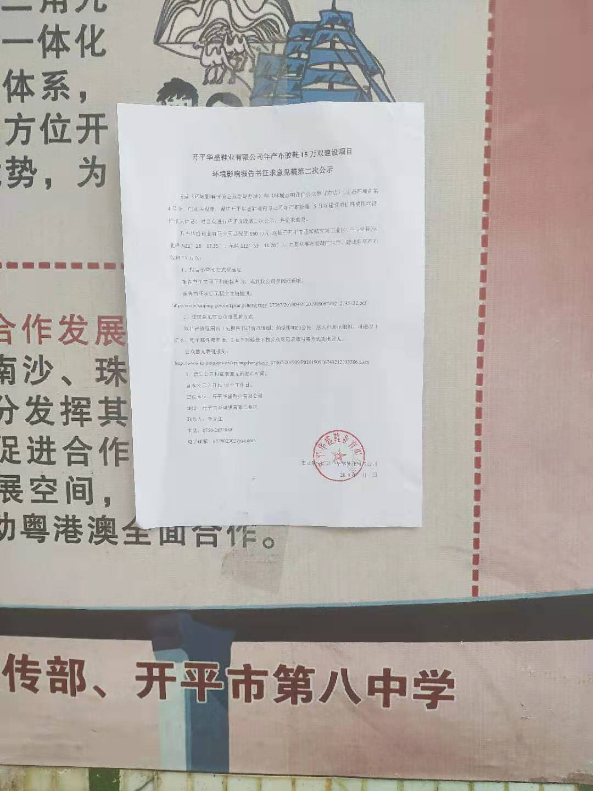 | 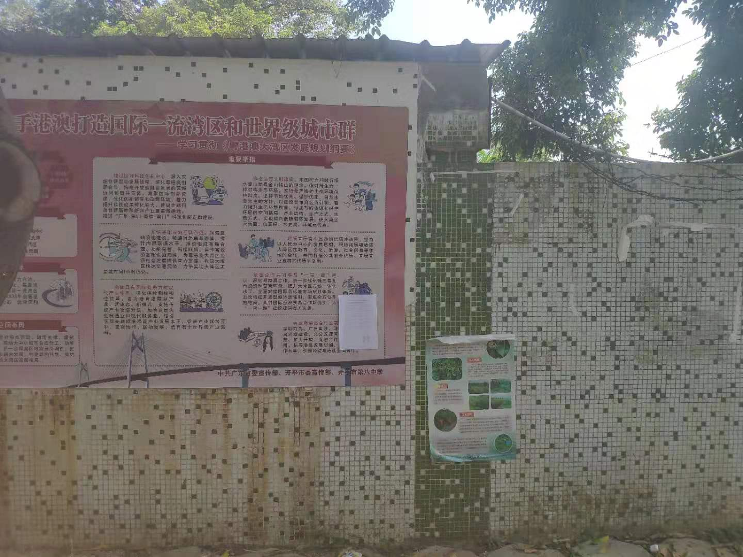
开平市第八中学分校近照 | 开平市第八中学分校远照
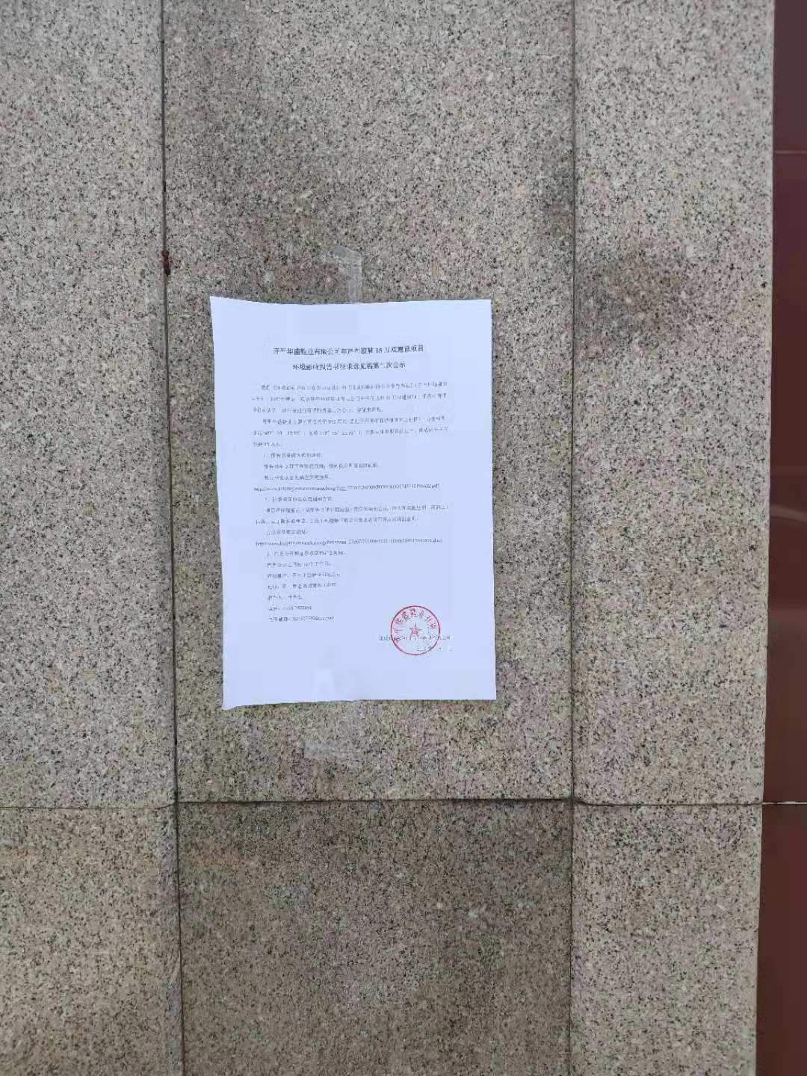 | 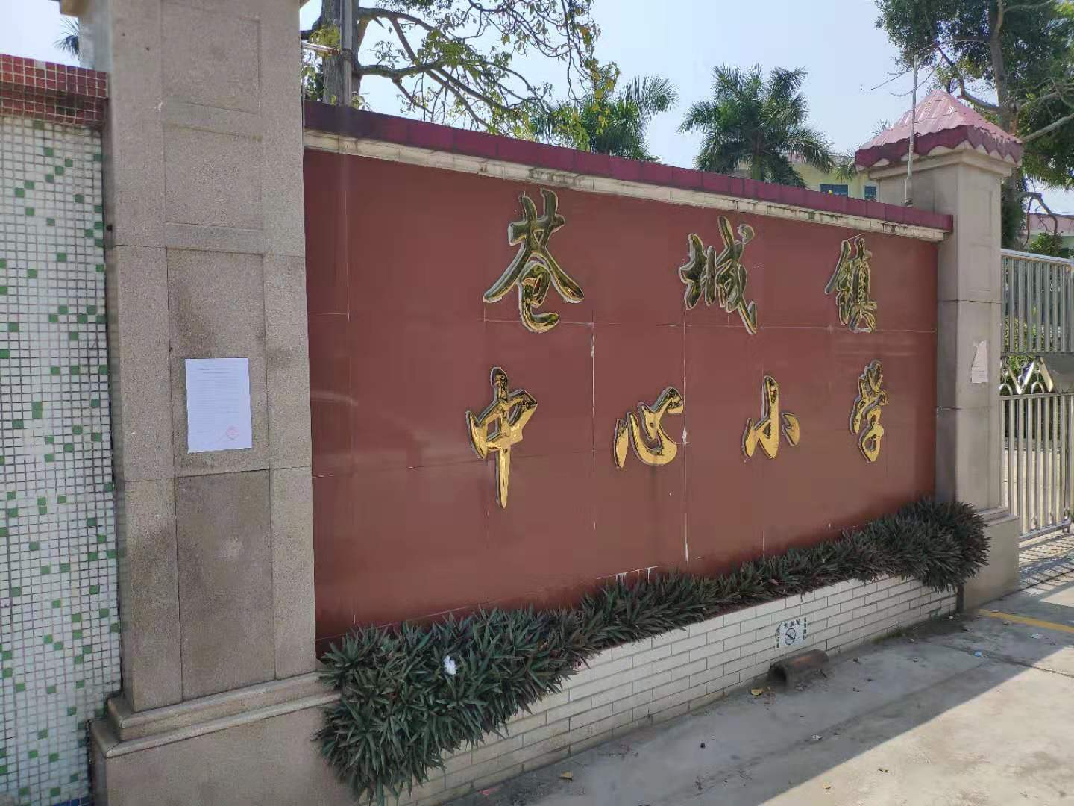
苍城镇中心小学近照 | 苍城镇中心小学远照
图3-3 第二次张贴公示照片

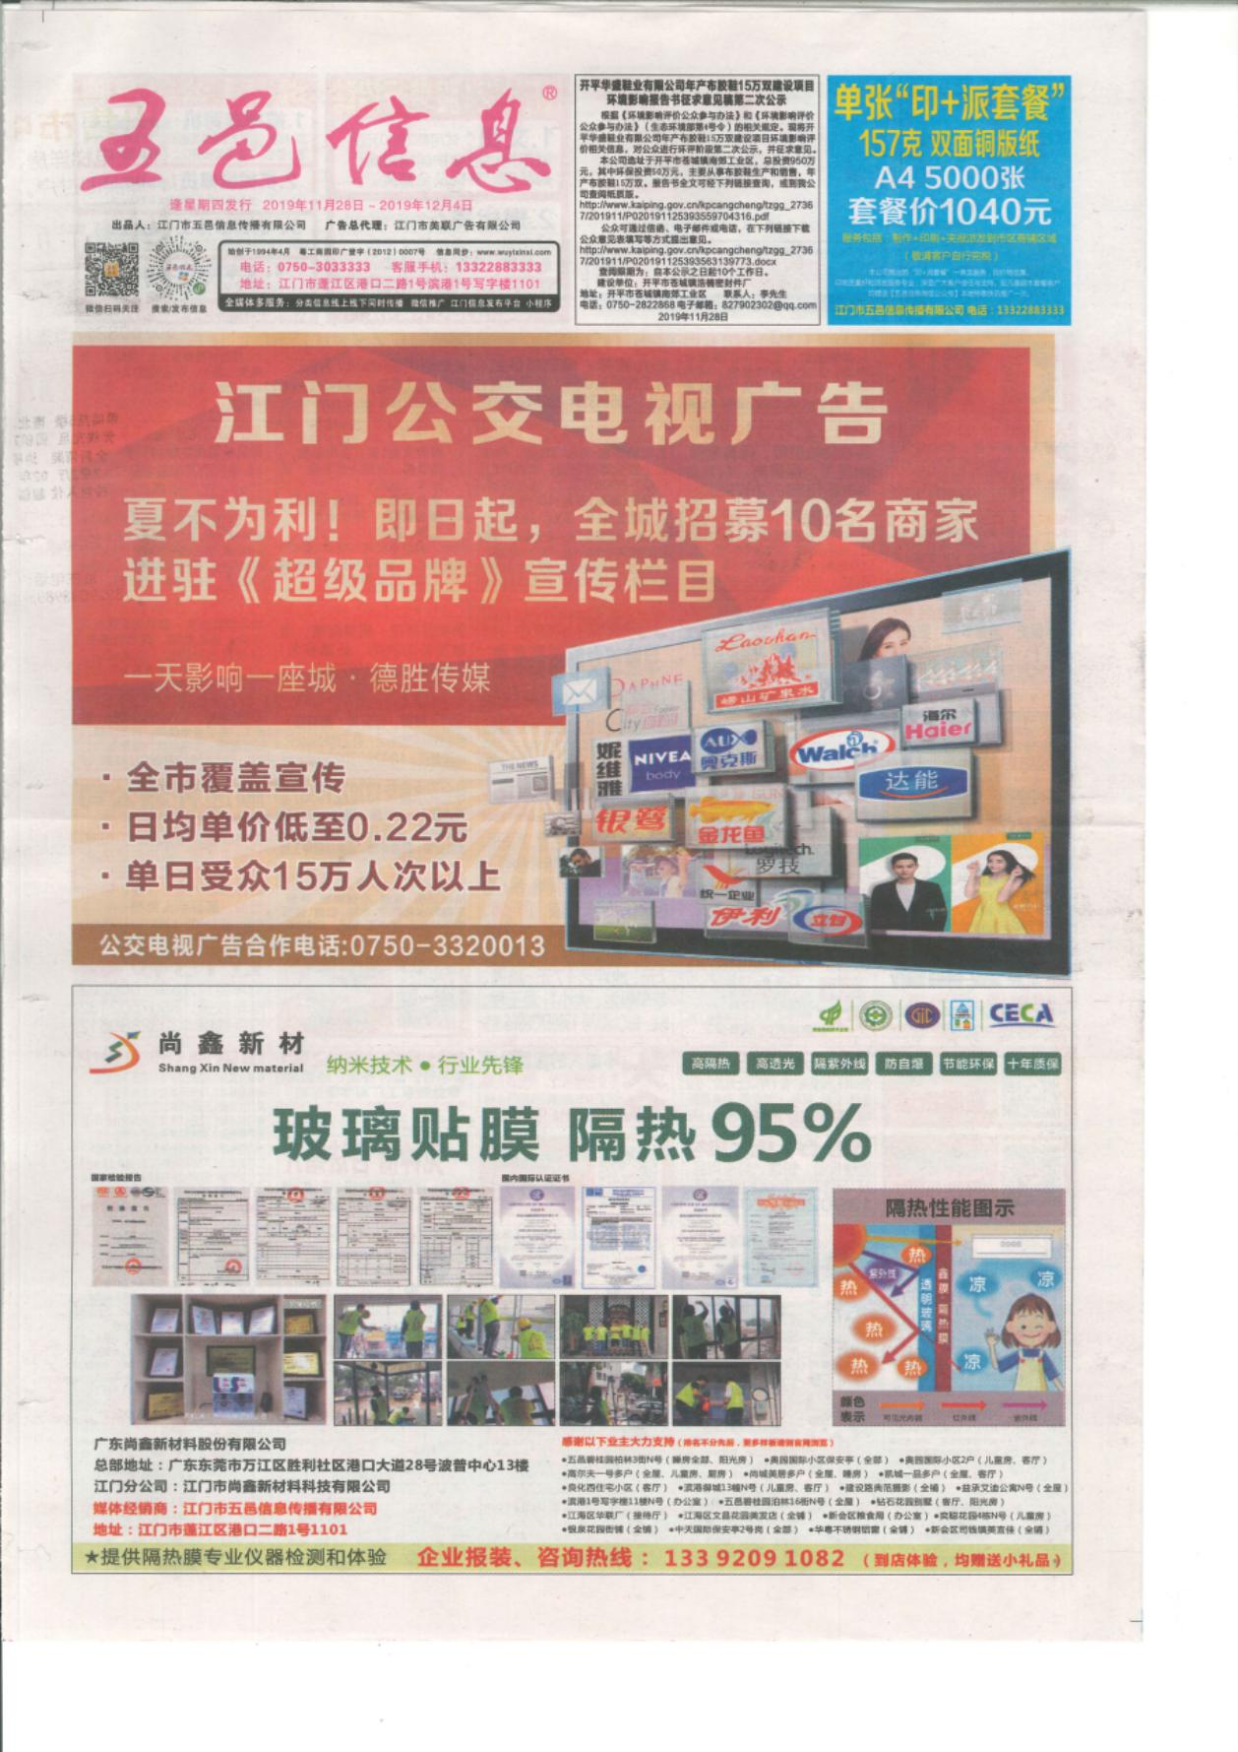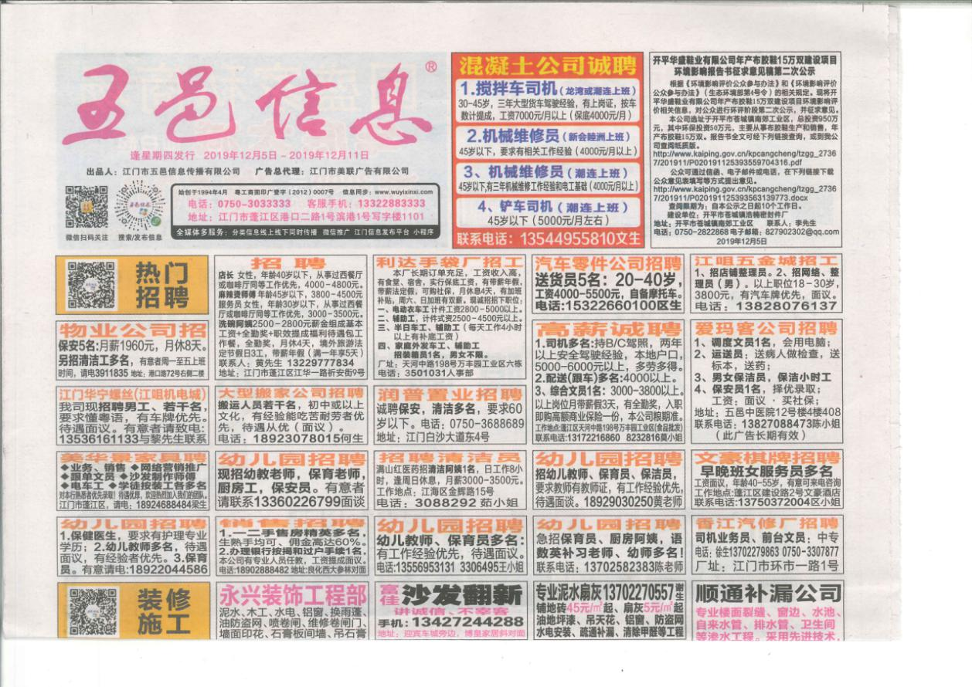
图3-4 第二次报纸公示照片

小结
建设单位通过网站、张贴和媒体登报告示的形式，开展了公众参与工作。在公示期间，没有收到对本项目的公众反馈意见。

